Исследуем функцию, заданную формулой:
Область определения:
Данная функция определена для:

Ответ: .
Первая производная:
====
====
===
Вторая производная:
Вторая производная это производная от первой производной.
===
====
=====
Точки пересечения с осью :
Для нахождения точек пересечения с осью абсцисс приравняем функцию к нулю.

Ответ: .
Точки пересечения с осью : нет
Вертикальные асимптоты:
Определим значения аргумента, при которых знаменатель функции обращается в ноль

Наклонные асимптоты: .
Для нахождения наклонных асимптот преобразуем исходное выражение.
=
Предел разности исходной функции и функции на бесконечности равен нулю.
Критические точки:
Для нахождения критических точек приравняем первую производную к нулю и решим полученное уравнение.

Ответ: .
Возможные точки перегиба: нет
Для нахождения возможных точек перегиба приравняем вторую производную к нулю и решим полученное уравнение.

Ответ: нет решений.
Функция f(x) называется четной, если f(-x)=f(x).
=
=====
======

Функция f(x) называется нечетной, если f(-x)=-f(x).
=
=====
==

Относительные экстремумы:
Проходя через точку минимума, производная функции меняет знак с (-) на (+).
Относительный минимум .
Используя результаты исследования функции, построим ее график.
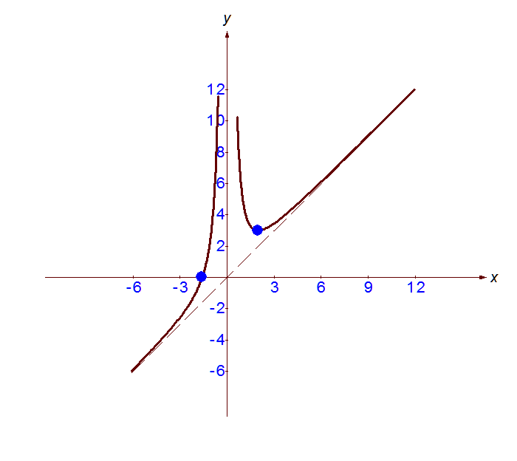
Множество значений функции: множество всех действительных чисел

